Nama: Elim Sumanta S
Nim: 2110 147 041
Tugas 1. Isi gelas med dengan 4 liter air.
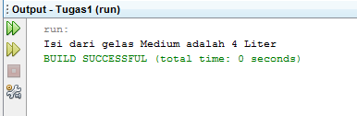
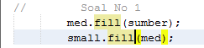

Analisa:
Potongan program diatas menunjukkan bagaimana cara agar gelas medium memiliki isi sebanyak 4 liter air.
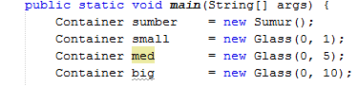
Gambar diatas adalah potongan program yang menunjukkan terdapat 4 object yaitu sumber, small yang memiliki maksimal isi 1 liter, medium memiliki isi 5 liter dan big memiliki isi 10 liter. Untuk mendapatkan 4 liter pada gelas med kita dapat mengisi penuh gelas med dengan sumber sehingga terdapat 5 liter air, lalu isi gelas small dengan gelas medium sehingga gelas medium berkurang menjadi 4 liter air.
Analisa Program:
Terdapat dua class yang disebutkan pada gambar diatas yaitu Sumur dan Glass yang memiliki parent class Container. Class container merupakan class parent yang memiliki attribute value dan maxValue dan method empty dan fill. Suatu class yang mengekstend (mendefinisikan kelas induk) memiliki attribute dan method yang dimiliki oleh kelas induknya. Class Sumur dan glass dapat diinstansiasikan (pembuatan dari class ke suatu object) kedalam bentuk container karena class sumur adalah child dari class container. Sehingga terdapat empat object yang memiliki attribute dan method yang sama.
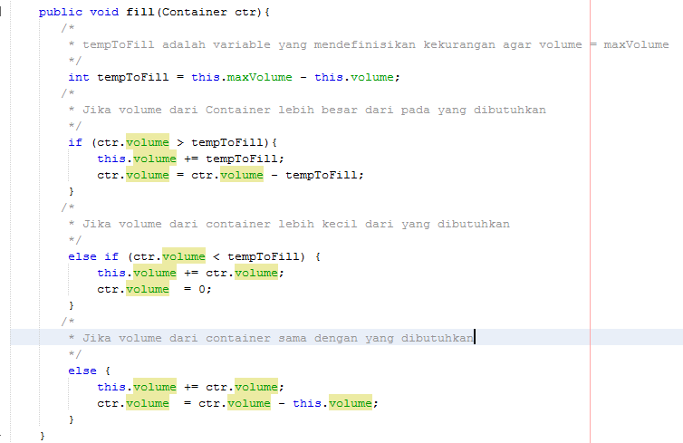
Potongan program diatas menjelaskan bagaimana object tersebut dapat diisi dari object lainnya.
Class child dapat melakukan override dari method class induknya. Override terjadi pada class sumur yang memiliki induk class container. Class sumur tidak dapat diisi dan tidak dapat dikosongkan, sehingga program dapat ditulis sebagai berikut:
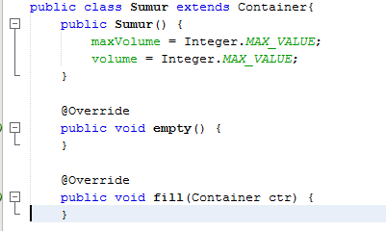
Berikut hasil pembuktian:
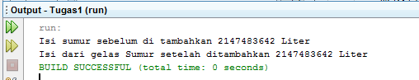
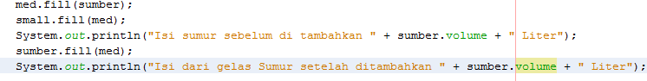
Pada potongan program diatas membuktikan bahwa isi dari sumur tidak bertambah walaupun sudah diisi dengan gelas medium. Ini membuktikan bahwa method fill sudah di override oleh class sumur.

Tugas 2: Isi gelas big dengan 6 liter air
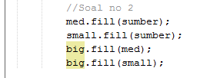
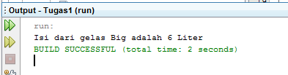
Analisa:
Untuk mengisi gelas big dengan 6 liter air dapat dilakukan dengan cara mengisi gelas medium dengan sumber sehingga terdapat 5 liter air pada glass medium dan isi gelas small dengan sumber sehingga terdapat 1 liter air. Setelah itu isi glass big dengan glass medium sehingga seluruh isi pada glass medium yaitu 5 liter terdapat pada glass big. Lalu isi kembali glass big dengan glass small, sehingga isi glass big yang sebelumnya 5 liter menjadi 6 liter.

